Trojúhelník (videohodina) 23.2.2021

Typy trojúhelníků podle délek stran

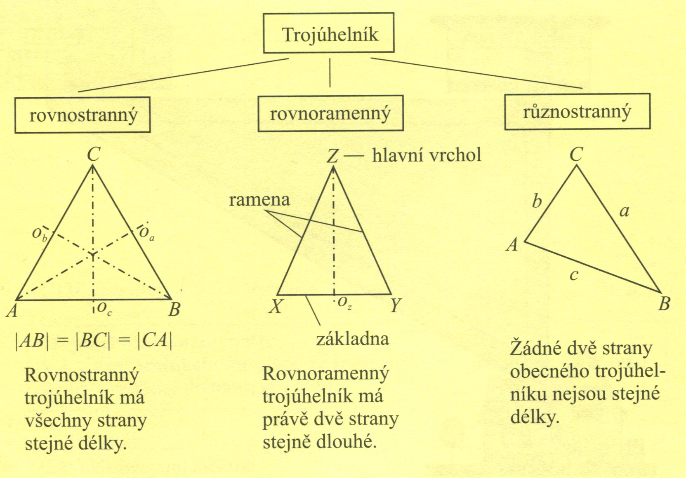
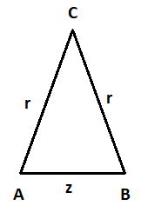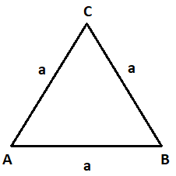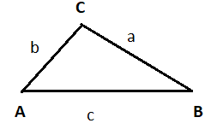

- vrcholy se značí velkým písmenem
- strany se značí malým písmenem, leží proti vrcholu u různostranného (obecného) trojúh.
- ramena = r ….označení shodných stran v rovnoramenném trojúhelníku
- základna = z …. třetí strana v rovnoramenném trojúhelníku

Příklad 1: Obvod rovnoramenného trojúhelníku je 20cm. Vypočítejte délky jeho zbývajících stran, jestliže: a) základna má délku 8,6cm
b) jedno rameno je dlouhé 78 mm

Příklad 2: Obvod trojúhelníku měří 28,5cm, strana a=9,5cm. strana b= 6,9 cm. Kolik měří třetí strana trojúhelníku?

